LUM - figura v gibanju
Tvoja naloga je, da si s pomočjo spodnjih predlogov oblikuješ progam vadbe (ŠPO).
Premisli kakšne figure boš risal. Izbira barv in pripomočkov je tvoja.
Za pomoč si najprej na kratko zapiši, kaj bodo počele in katero vajo (nalogo) predstavljale. Po potrebi zapiši ob sličico število ponovitev, razlago.
Sam si izberi velikost lista, lahko so to kartončki.
Ne pozabi na natančnost, domiselnost in vztrajnost.

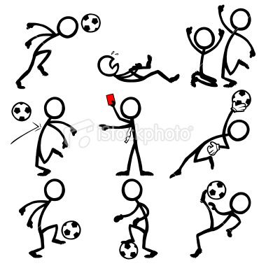
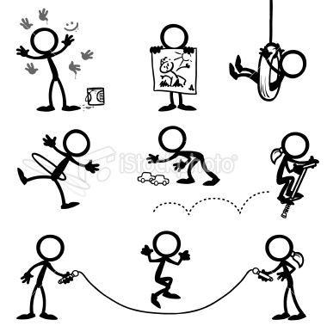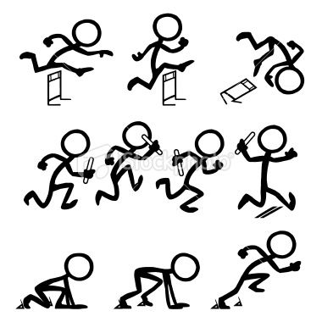

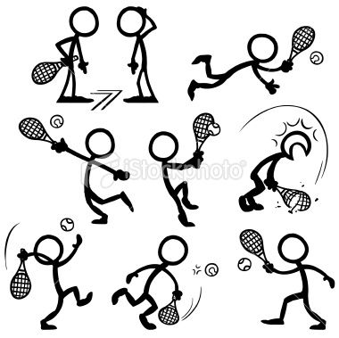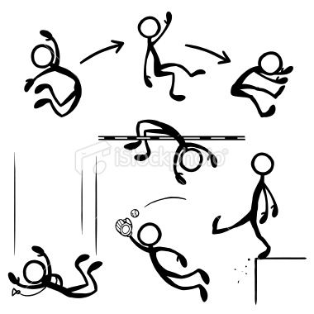

Figure so lahko enostavne ali bolj zahtevne. Odloči se sam.
